附件：

2025年老年教育数据统计联络人信息表

单位全称 | 姓名 | 工作部门 | 手机 | 邮箱 | 微信号

附件2：

2025年老年教育（中央和国家机关、省级）
数据统计表

方式一：通过扫描下方二维码进行填报。

填报二维码：
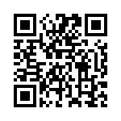

（安徽）
方式二：通过复制下方链接至浏览器网址栏进行填报。
填报链接：
https://v.wjx.cn/vm/PSeaqpd.aspx?udsid=489815

附件3：

2025年老年教育（校级）数据统计表

方式一：通过扫描下方二维码进行填报。通过扫描二维码或复制链接至浏览器网址栏均可填报。

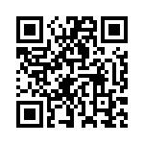
填报二维码：

（安徽）
方式二：通过复制下方链接至浏览器网址栏进行填报。
填报链接：
https://v.wjx.cn/vm/wqiT2uV.aspx?udsid=860150

